OSPF – Protokół Routingu Link-State
Temat: Protokół trasowania OSPF (omówienie + przykład implementacji w GNS3)
Technologie rozległych sieci komputerowych
Autor: Błażej Osowski, SiST, 6 sem, EiT
Data: 08.04.2025

1. Wstęp
W dynamicznie rozwijającym się świecie sieci komputerowych zapewnienie szybkiego i niezawodnego routingu danych jest kluczowe dla funkcjonowania nowoczesnych infrastruktur informatycznych. Protokół OSPF (Open Shortest Path First) jest jednym z najczęściej wykorzystywanych protokołów routingu w dużych i średnich sieciach przedsiębiorstw. Jego popularność wynika z licznych zalet: skalowalności, szybkiej konwergencji oraz rozbudowanych mechanizmów bezpieczeństwa i redundancji.
Celem tego referatu jest przedstawienie kluczowych aspektów protokołu OSPF, jego działania, wersji, rodzajów obszarów, algorytmu wyboru trasy oraz analizy praktycznej topologii sieci OSPF, którą skonfigurowałem na potrzeby projektu, jako implementacja w GNS3.

2. Podstawy protokołu OSPF
OSPF to protokół routingu typu link-state, zaprojektowany do pracy w ramach jednej domeny autonomicznej (AS). W przeciwieństwie do starszych protokołów typu distance-vector (jak RIP), w OSPF każdy router tworzy dokładną mapę sieci (Link-State Database, LSDB) i przy pomocy algorytmu SPF (Shortest Path First) wyznacza najkrótszą ścieżkę do wszystkich znanych sieci.

OSPF pracuje na numerze protokołu IP 89. Obecnie wykorzystuje się:
- OSPFv2 - dla sieci IPv4
- OSPFv3 - dla sieci IPv6 oraz w wersji rozszerzonej również dla IPv4 (RFC5838).
OSPF obsługuje zaawansowane techniki adresacji, takie jak CIDR (Classless Inter-Domain Routing) oraz VLSM (Variable Length Subnet Masking), pozwalające na bardziej elastyczne zarządzanie przestrzenią adresową.

3. Algorytm SPF (Dijkstra)
Algorytm Dijkstra, znany również jako SPF (Shortest Path First). Jego zadaniem jest wyznaczenie trasy o najniższym koszcie do wszystkich dostępnych sieci.
Jak działa:
1. Routery zbierają informacje o sąsiadach i stanie łączy (LSA).
2. Tworzona jest kompletna mapa sieci.
3. Algorytm SPF oblicza najlepsze trasy w oparciu o koszty interfejsów.
4. Najkrótsze ścieżki trafiają do tablicy routingu.
Koszt w OSPF oblicza się według wzoru:
$$Koszt=\frac{Referencyjna przepustowość }{Przepustowość interfejsu}$$
Domyślna referencyjna przepustowość:
- 100 000 000 bps (czyli 100 Mbps)
Dla przykładu, FastEthernet (100 Mbps) będzie miał koszt 1, a połączenie Serial o przepustowości 1,544 Mbps będzie miało koszt 64.
Interfejs | Przepustowość (bps) | Obliczenie | Koszt (wynik)
FastEthernet | 100 000 000 | 100 000 000 / 100 000 000 | 1
Ethernet (stary) | 10 000 000 | 100 000 000 / 10 000 000 | 10
Serial (E1) | 2 048 000 | 100 000 000 / 2 048 000 | 48
Serial (T1) | 1 544 000 | 100 000 000 / 1 544 000 | 64
GigabitEthernet | 1 000 000 000 | 100 000 000 / 1 000 000 000 | 0.1 ➡️ zaokrąglone do 1
Tab.3.1. Porównanie kosztów interfejsów w OSPF w zależności od ich przepustowości.

4. Struktura OSPF: obszary (area)
OSPF organizuje sieć w obszary (area), co pozwala na skalowalność i ograniczenie rozgłoszeń w dużych topologiach.
Typy obszarów w OSPF:
- Backbone (Area 0): Centralny obszar sieci OSPF. Wszystkie obszary przylegają bezpośrednio lub przez virtual links.
- Standard Area: Podstawowy typ, wymiana informacji w obrębie obszaru, pełna wiedza o topologii obszaru.
- Stub Area: Blokuje zewnętrzne trasy (LSA Type 5), wykorzystuje domyślną trasę.
- Totally Stubby Area: Blokuje LSA 3, 4, 5, stosuje trasę domyślną.
- NSSA (Not So Stubby Area): Blokuje LSA 4, 5, dozwolone informacje sumaryczne, ASBR dozwolony.

5. Pakiety LSA (Link-State Advertisement)
OSPF wymienia informacje za pomocą pakietów LSA. Każdy typ LSA przekazuje inne informacje o stanie sieci:
LSA Typ | Nazwa | Opis | Gdzie używany
Type 1 | Router LSA | Router informuje o swoich połączeniach i sąsiadach. Wysyłane przez każdy router wewnątrz area. | Wewnątrz area
Type 2 | Network LSA | Tworzone przez DR, opisuje sieć typu multiaccess i podłączone routery. | Wewnątrz area
Type 3 | Summary LSA | ABR informuje inne area o dostępnych sieciach. | Pomiędzy area
Type 4 | ASBR Summary LSA | Informacje o trasach do ASBR (routerów brzegowych do innych protokołów). | Pomiędzy area
Type 5 | External LSA | Informacje o trasach spoza OSPF (np. BGP). Wysyłane przez ASBR. | W całym AS
Type 7 | NSSA External LSA | Specjalne dla NSSA. Zamieniane na LSA Type 5 przez ABR. | W area typu NSSA
Tab.5.1. Rodzaje Pakietów LSA(Link-State Advertisement).

6. Moja topologia OSPF — praktyczne zastosowanie
Skonfigurowałem własną sieć OSPF złożoną z 8 routerów:
Podział area w mojej sieci:
- Area 0 (Backbone): R1–R2–R3 (Serial T1)
- Area 1: R2–R4 (Serial T1)
- Area 2: R3–R5 (Serial T1)
- Area 3: R3–R6–R7–R8 (FastEthernet)
- Area 4: R1–R3 (Serial T1)
Poniżej znajduje się schemat topologii:
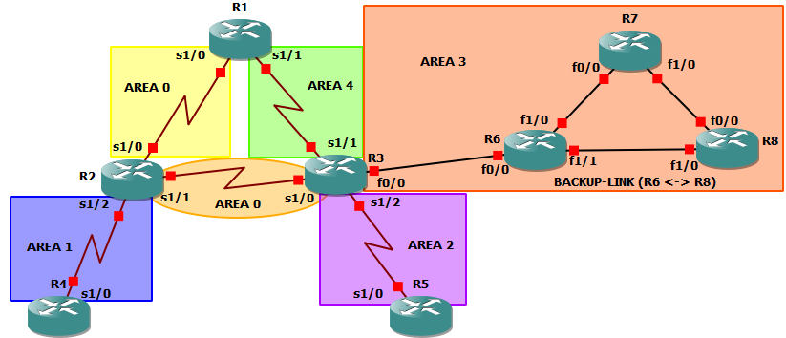
Rys.6.1. Rysunek ukazujący schemat topologii z protokołem OSPF.
W sieci użyłem adresacji punkt-punkt na /30 dla połączeń router-router oraz dynamicznego routingu OSPF z priorytetami DR/BDR w Area 3, gdzie połączenia FastEthernet umożliwiają wybory routerów DR (Designated Router) i BDR (Backup DR). Poniżej przedstawiona została adresacja dla wszystkich obszarów:

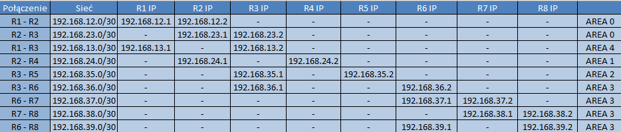

Tab.6.1. Adresacja wszystkich obszarów w sieciach.

Wprowadziłem również manipulację kosztami interfejsów w celu wymuszenia określonych ścieżek przepływu danych w Area 3.
W Area 3 ustawiłem następujące wartości kosztów interfejsów:
- Na routerze R6:
  - Link do R7 (FastEthernet1/0): koszt 1 (priorytetowa ścieżka)
  - Link do R8 (FastEthernet1/1): koszt 100 (ścieżka zapasowa)
- Na routerze R8:
  - Link do R7 (FastEthernet0/0): koszt 1 (główna ścieżka do sieci)
  - Link do R6 (FastEthernet1/0): koszt 100 (link zapasowy)
- Na routerze R7:
  - Pozostały domyślne koszty 1, co pozwoliło zachować naturalną preferencję tras przez R7.

Dzięki takiej konfiguracji, ruch w Area 3 jest kierowany głównie przez router R7, a połączenie bezpośrednie R6–R8 pełni rolę trasy zapasowej na wypadek awarii.

7. Zalety protokołu OSPF
- Szybka konwergencja - routery szybko wymieniają informacje i aktualizują trasy.
- Hierarchiczna struktura - łatwość zarządzania dużymi sieciami.
- Bezpieczeństwo - możliwość autoryzacji sesji OSPF (MD5).
- Elastyczność - CIDR i VLSM - efektywne zarządzanie przestrzenią adresową.
- Redundancja - możliwość konfiguracji linków zapasowych przez zmianę kosztów tras.

8. Podsumowanie
OSPF to wydajny, skalowalny i bezpieczny protokół dynamicznego routingu, doskonale sprawdzający się w średnich i dużych sieciach. Projektując i konfigurując własną topologię OSPF, mogłem w praktyce zauważyć, takie rzeczy jak: jak hierarchiczna struktura obszarów, szybka konwergencja oraz możliwości optymalizacji ruchu dzięki kontroli kosztów interfejsów.
Zastosowanie OSPF w realnych wdrożeniach pozwala na efektywne zarządzanie ruchem w sieci, zwiększając jej niezawodność i odporność na awarie.

9. Bibliografia
1. https://innasiec.pl/podstawy-ospf-teoria/
2. Prezentacja: „OSPF: Protokół Routingu Link-State”
3. Własna praktyczna konfiguracja topologii OSPF w środowisku GNS3
4. https://tech-itcore.pl/cisco-labs/ospf/ospf-podstawy/

